## Актуальность и необходимость внедрения новых эффективных технологий и методов работы с детьми в возрасте до 3 лет (1 час)

План

1. Необходимость участия родителей в воспитании и обучении своих детей.
2. Актуальность получения родителями знаний и умений по обучению и воспитанию ребенка.
3. Актуальность и необходимость внедрения новых эффективных технологий и методов работы с детьми в возрасте до 3 лет.
4. Необходимость участия родителей в воспитании и обучении своих детей.

На протяжении последнего десятилетия, начиная с 2009 года, в России наблюдалось увеличение рождаемости детей. При этом количество работающих дошкольных образовательных организаций не было рассчитано на такое количество детей и возникли очереди по получению места в детский сад. К тому же, не во всех дошкольных образовательных организациях имелись ясельные группы, то есть группы для детей в возрасте от 1,5 до 3 лет. Указ Президента Российской Федерации от 7 мая 2012 г. N 599 "О мерах по реализации государственной политики в области образования и науки" обязал Правительство Российской Федерации к 2016 году обеспечить доступность дошкольного образования на 100 процентов для детей в возрасте **от трех до семи лет**. В нашей стране Правительством Российской Федерации и органами государственной власти субъектов Российской Федерации были выделены финансовые средства для строительства новых детских садов и реконструкции старых. Но в первую очередь, вопрос решался с сокращением очереди на поступление в детский сад детей старше 3 лет. А как же дети до 3 лет? Пути решения тоже были найдены. В детских садах создаются группы кратковременного пребывания, группы по присмотру и уходу за детьми, открываются частные детские сады и детские развивающие центры. Согласно статьи 256 Трудового кодекса Российской Федерации взрослому члену семьи (маме, папе, дедушке, бабушке) можно находиться в отпуске по уходу за ребенком до достижения им возраста 3 лет с сохранением места работы. Следовательно, до 3 лет ребенка, мама, папа, дедушка или бабушка могут находиться с ним дома и заниматься самостоятельно его воспитанием и обучением. К тому же вступивший в силу в 2013 году новый Закон об образовании в Российской Федерации прямо указывает на то, что, родители имеют право заниматься воспитанием и обучением своих детей. Пункт 1 статьи 44 Закона об образовании гласит:

«Родители (законные представители) несовершеннолетних обучающихся имеют преимущественное право на обучение и воспитание детей перед всеми другими лицами. *Они обязаны заложить основы физического, нравственного и интеллектуального развития личности ребенка[1]».*

Согласно пункту 3 этой же статьи родители (законные представители) имеют право дать ребенку дошкольное образование в семье. При этом «родители (законные представители) несовершеннолетних обучающихся, обеспечивающие получение детьми дошкольного образования в форме семейного образования, имеют право на получение методической, психолого-педагогической, диагностической и консультативной помощи без взимания платы, в том числе в дошкольных образовательных организациях и общеобразовательных организациях, если в них созданы соответствующие консультационные центры. Обеспечение предоставления таких видов помощи осуществляется органами государственной власти субъектов Российской Федерации»[2].

Таким образом, у родителей детей в возрасте до 3 лет теоретически имеется возможность выбора формы обучения и воспитания своего ребенка: в дошкольной образовательной организации (группа полного дня, присмотра и ухода[3], либо кратковременного пребывания[4]), в частном детском саду или развивающем центре, либо в условиях семейного образования.

В любом случае Закон об образовании в Российской Федерации наложил на родителей ответственность за степень их участия в воспитании и обучении своего ребенка.

1. Актуальность получения родителями знаний и умений по обучению и воспитанию ребенка.

Если ребенок не попал в дошкольную образовательную организацию, либо посещает группу по присмотру и уходу за детьми перед его родителями стоит задача обеспечить ему должное развитие и воспитание. Решение данного вопроса зависит от наличия в населенном пункте частных детских образовательных организаций (детского сада, развивающего центра), педагогов системы дошкольного образования, организующих оказание образовательных услуг на дому, финансовых возможностей родителей, их собственных компетенций в вопросах воспитания и развития детей первых трех лет жизни.

Если ребенок посещает детский сад, либо группу в развивающем центре, но родителей не устраивает результат; если ребенок - особенный, нуждающийся в индивидуальном подходе, значит перед такими родителями также стоит задача по организации процесса его развития.

Либо просто сознательная мама (или папа) хочет принимать активное участие в развитии своего ребенка. Она (он) понимает, что никто, кроме нее (него) так хорошо не знает ее(его) малыша (его малышки), его (ее) возможностей и способностей. Родителю интересно наблюдать за ребенком, радоваться вместе с ним его достижениям, помогать ему при необходимости.

В настоящее время много литературы, посвященной развитию ребенка, статей в сети Интернет, страничек, посвященных данной теме. Содержание их разное как по направлению развития (физическое, творческое, речевое, познавательное), так и по предлагаемым методам и приемам. Качество материалов тоже разное. Имеются статьи с яркими картинками, но скудным содержанием по заявленной теме, либо наполнены содержанием, но написаны на трудно понимаемом научном языке, изобилуют терминами и незнакомыми понятиями. Как правильно подобрать литературу? Сколько книг нужно прочесть? Какие они должны быть по содержанию?

Если молодые воспитатели перед тем, как приходят на работу в дошкольную образовательную организацию проходят обучение в профессиональной образовательной организации на протяжении 3-4 лет (точнее 3 года и 10 месяцев на базе 9 классов или 2 года 10 месяцев на базе 11 классов) и с каждый годом работы развивают свои навыки взаимодействия с детьми, периодически повышают на курсах свою квалификацию, то как родитель из одной или нескольких статей, одной или нескольких книг может почерпнуть знания и получить опыт, достаточный для воспитания и развития своего ребенка? Ему также необходимо пройти курс обучения, а может быть и несколько, чтобы получить не разрозненные в различных направлениях знания, а единое представление о направлениях развития, возможных технологиях, методах и приемах развития, об особенностях того или иного возраста ребенка, о влиянии состояния его здоровья и индивидуальных психологических и физиологических особенностей на его возможности и т.д. Приобретаемые знания, как мозаика, должны сложиться в одну красивую картинку, которая является подсказкой в процессе воспитания и развития ребенка.

Можно, конечно, воспользоваться (обойтись) советами старших (мамы, свекрови, сестры) или знакомых, но ведь все дети разные. У соседки дочка спокойная, в 9 месяцев может, если заинтересовалась игрушкой, 10-15 минут спокойно с ней поиграть. А Ваша не хочет сидеть на месте, ей нравится двигаться.

Даже в одной семье дети могут различаться между собой по поведению, степени и срокам усвоения одного и того же материала, приобретать одни и те же навыки в разные периоды времени. Следовательно, будет различаться технология их развития, либо используемые для достижения определенного результата методы и приемы. Например, если старшая дочка понимала слово «нельзя» и не пыталась рукой коснуться горячего утюга, то младший в ее возрасте даже после того, как обжегся уже одни раз, все равно делает попытки дотронуться до утюга. Если старшая сразу начала ходить, а перед этим даже не пыталась ползать, то младший не только ползал, но еще и предпочитал этот вид передвижения ходьбе. Старшая произнесла первые слова в 1 год 5 месяцев, а младший только в 1 год 8 месяцев.

Таким образом, собираясь заниматься самостоятельно развитием своего ребенка, родители сначала приобретают необходимые для этого знания, проверяют их на практике (в процессе общения и обучения своего ребенка) и вырабатывают необходимые умения и навыки.

1. Актуальность и необходимость внедрения новых эффективных технологий и методов работы с детьми в возрасте до 3 лет.

Все в мире меняется. Не так давно, каких-то 10-15 лет назад компьютеры и сотовые телефоны были доступны не всем, они были менее функциональные и более громоздкие. Сегодня даже первоклашек можно увидеть сидящими за ноутбуком, а детей дошкольного возраста просматривающими мультфильмы в смартфоне мамы. Педагогика, как любая другая наука, как технический прогресс также развивается. В ней появляются новые подходы к воспитанию и обучению, предлагаются новые технологии, методы и приемы. Они базируются на результатах наблюдений за детьми, итогах экспериментальной и инновационной деятельности педагогов.

Для чего педагоги занимаются поиском и подбором новых методов, приемов и способов? Чтобы эффективнее был образовательный и воспитательный процесс. Понимая, что все дети разные, что к каждому нужен индивидуальный подход. К тому же и время диктует вносить изменения в наработанную систему. Согласно Федеральному государственному образовательному стандарту дошкольного образования (далее по тексту ФГОС ДО) в дошкольных образовательных организациях не просто происходит взаимодействие воспитателей и детей, а взаимодействие в рамках сотрудничества. Теперь ребенок является полноценным участником образовательного процесса. учитываются его возрастные и индивидуальные особенности, склонности, возможности и способности. Поскольку федеральные государственные стандарты разного уровня образования принимались не одномоментно, то на какой-то период дошкольное образование существовало как бы само по себе. После вступления в силу ФГОС ДО в январе 2014 года ситуация изменилась, восстановилась преемственность в программе дошкольного и начального общего образования. Другими словами, основа для дальнейшего обучения в начальной школе закладывается в дошкольном возрасте, а само дошкольное образование стало первой, но необязательной ступенью общего образования. К тому же данный стандарт позволил родителям принимать участие в образовании своих детей. Одна из задач ФГОС ДО звучит так: «обеспечение психолого-педагогической поддержки семьи и повышения компетентности родителей (законных представителей) в вопросах развития и образования, охраны и укрепления здоровья детей[5]». Эта задача реализуется путем включения родителей в образовательный процесс, независимо от того, ходит их ребенок в детский сад или воспитывается и обучается в семье.

ФГОС ДО призывает педагогов и родителей создать такие условия, в которых ребенок мог бы полноценно прожить свой дошкольный возраст, приобрести знания, умения и навыки в соответствии с его возможностями и возрастом. Эти условия должны обеспечивать:

- эмоциональное благополучие ребенка во время его общения со взрослыми;

- поддержку его индивидуальности и инициативы (то есть у ребенка должна быть возможность выбора вида деятельности, но при этом взрослый ненавязчиво стимулирует его к разным видам деятельности (игровой, исследовательской, проектной, познавательной и т.д.) и оказывает необходимую помощь в них;

- создание условий для позитивных, доброжелательных отношений с другими детьми, в том числе принадлежащими к разным национально-культурным, религиозным общностям и социальным слоям, а также имеющими различные (в том числе ограниченные) возможности здоровья; развитие их коммуникативных способностей (то есть умения эффективно общаться со сверстниками, разрешать возникающий конфликты) и умения работать в группе;

- развитие мышления, речи, общения, воображения и детского творчества, личностного, физического и художественно-эстетического развития ребенка;

- создание пространства для его деятельности.

Соответственно, для создания таких условий и стали воспитателями, педагогами дошкольного образования подбираться методы, приемы работы, в том числе вырабатываться новые способы по развитию детей. Особое внимание стало уделяться здоровьесберегающим технологиям, технологиям, направленным на физическое и психическое развитие детей.

Приведу несколько примеров.

Слово технология означает совокупность приемов, применяемых в каком-либо деле. Здоровьесберегающая технология – это совокупность приемов, направленных на сохранение здоровья ребенка на всех этапах его обучения и развития.

Если говорить о младенческом (от рождения до 1 года) и раннем (от 1 года до 3 лет) возрасте ребенка, то к методам здоровьесберегающей технологии относятся закаливающие процедуры (например, прогулки на свежем воздухе, ежедневные водные процедуры), ходьба по дорожкам здоровья (с 2 лет), пальчиковая гимнастика. Дорожка здоровья – это массажный коврик, это ходьба по камушкам, песочку, другим материалам голыми ножками с целью активизации точек на ногах, профилактики неправильной постановки стопы, укрепления здоровья (рисунок 1). Пальчиковая гимнастика предполагает выполнение различных манипуляций с пальчиками рук для развития мелкой моторики, активизации деятельности полушарий головного мозга. В частности, пальчиковая гимнастика способствует улучшению памяти и работы внутренних органов, развивает речь.

Рисунок 1.( <https://www.pinterest.com/pin/421719952602714265>)

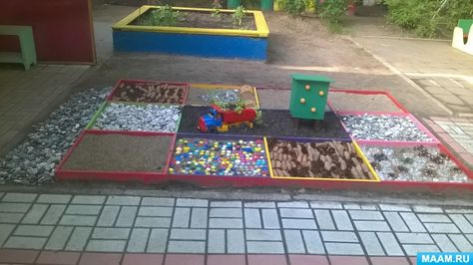

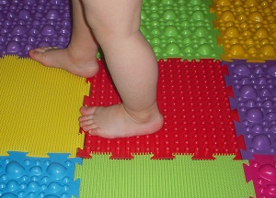

Примеры пальчиковой гимнастки (https://www.detiam.com/играем-с-пользой-1/пальчиковые-игры/пальчиковые-игры-для-малышей-с-1-до-3х-лет/):

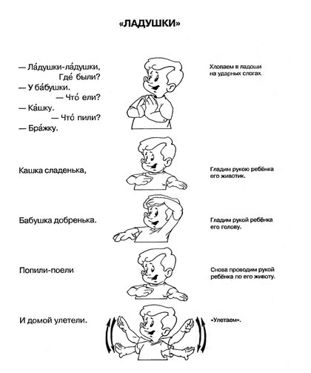

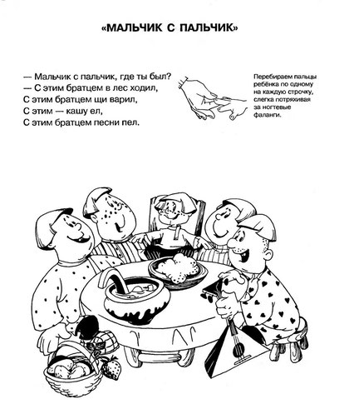

Рисовали ли Вы в детстве на запотевшем окне? Какое поле для фантазии и творчества! Для ребенка в возрасте 2-3 лет придумали схожий прием для его развития: рисование манной крупой. Манная крупа насыпается слоем толщиной 2-3 мм на поднос. Ребенку предлагается пальчиком рисовать по ней.

Польза от рисования пальчиками:

- развивается мелкая моторика, что. в свою очередь способствует развитию речи,

- развивается тактильная чувствительность,

- развиваются творческие способности ребенка.

Еще один прием рисования пальчиками – рисования красками. Пальчики, либо ладошка намазываются акварельными красками и прикладываются к листочку белой бумаги. Такое рисование помогает ребенку осознать свое тело, развить ловкость пальцев и кистей рук, содержит элемент пальчиковой гимнастики, развивает творческие способности, образное мышление.

Рисунок 2. Примеры рисования пальчиками (<https://www.igrushki-rukami-svoimi.ru/risuem-palchikami-i-ladoshkami/>, <https://ic.pics.livejournal.com/igry_i_igrushki/72925768/421398/421398_300.jpg>,

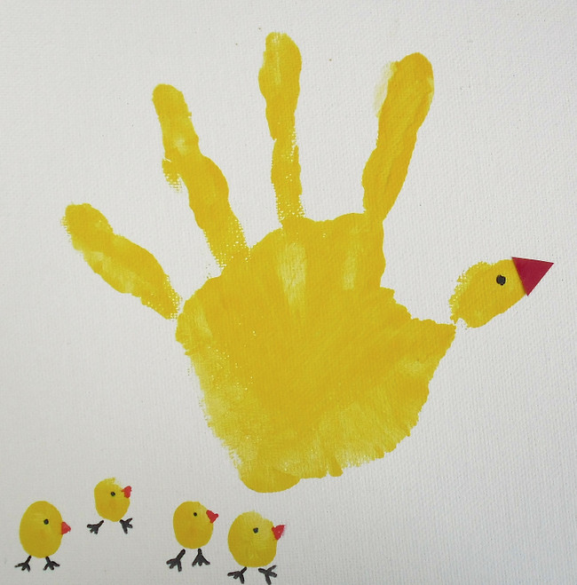 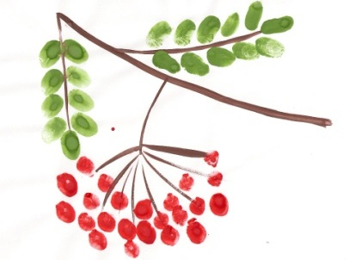

 

Вопросы для самоконтроля

1. Почему необходимо заниматься развитием своего ребенка?
2. Зачем выдумывают новые приемы и технологии для занятий с детьми?

1. Федеральный закон Российской Федерации от 29 декабря 2012 г. N 273-ФЗ "Об образовании в Российской Федерации".
2. Пункт 3 статьи 64 Закона об образовании в Российской Федерации
3. Согласно пункту 34 статьи 1 Закона об образовании в Российской Федерации присмотр и уход за детьми подразумевает под собой «комплекс мер по организации питания и хозяйственно-бытового обслуживания детей, обеспечению соблюдения ими личной гигиены и режима дня». То есть в группах по присмотру и уходу речь не ведется об образовательном процессе как таковом. Детей учат лишь соблюдать режим дня и правила личной гигиены, следят за тем, чтобы за время пребывания их в группе они были сыты, ухожены и в безопасности.
4. Группа кратковременного пребывания предполагает, что ребенок находится в ней от 2 до 4 часов. В это время с ним могу проводиться занятия.
5. Федеральный государственный образовательный стандарт дошкольного образования утвержден Приказом Министерства образования и науки Российской Федерации (Минобрнауки России) от 17 октября 2013 г. N 1155 г. Москва "Об утверждении федерального государственного образовательного стандарта дошкольного образования"